ALBUM DE ARTES VISUALES:

Mural tipo Grafiti

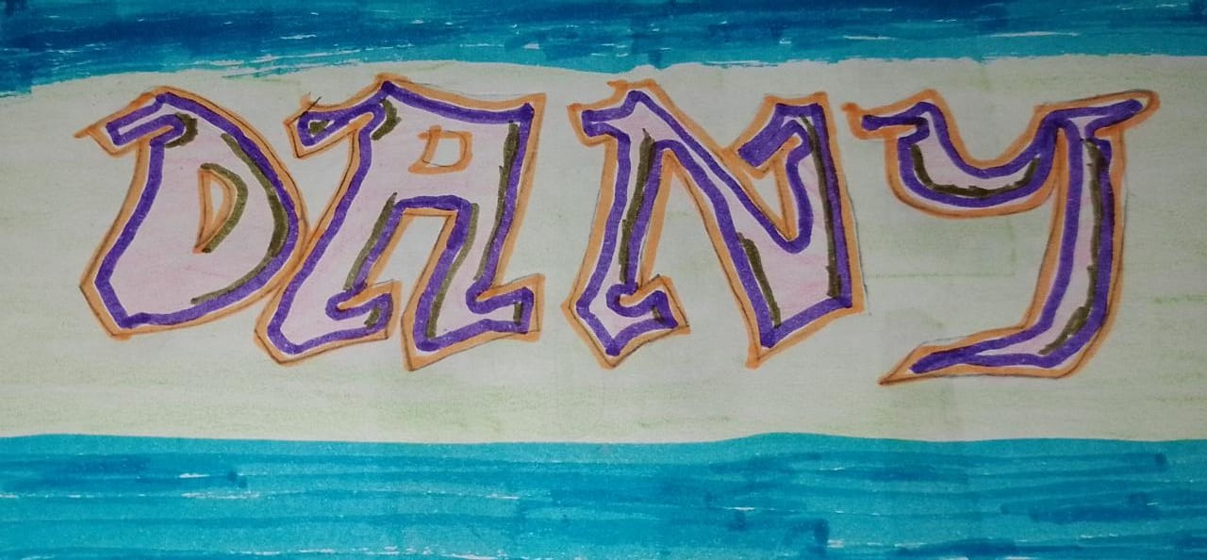

Invitación a un festival de máscaras

